Wyniki finansowe zakładów ubezpieczeń
w 2023 roku
109,1
Dynamika składki przypisanej brutto w 2023 r.
Składka przypisana brutto ogółem wyniosła 78,9 mld zł
Wynik finansowy netto zakładów ubezpieczeń ogółem w 2023 r. był wyższy niż przed rokiem i wyniósł 9,5 mld zł. Wpływ na to miały lepsze wyniki uzyskane zarówno przez zakłady ubezpieczeń na życie (dział I) jak i zakłady ubezpieczeń majątkowych (dział II).

Przychody i koszty
Odszkodowania i świadczenia wypłacone brutto ogółem wyniosły 44,2 mld zł
W strukturze przychodów ogółem dominującą pozycję stanowiły składki. W 2023 r. składki przypisane brutto ogółem wyniosły 78 889,0 mln zł (wzrost o 9,1% w porównaniu do 2022 r.), z czego 22 847,8 mln zł stanowiła składka działu I, a 56 041,2 mln zł składka działu II.
W strukturze kosztów ogółem dominującą pozycję stanowiły odszkodowania. Odszkodowania i świadczenia wypłacone brutto ogółem w 2023 r. wyniosły 44 239,4 mln zł i były o 0,3% niższe niż w 2022 r.; w dziale I zmniejszyły się do 16 229,3 mln zł (o 14,0% r/r), a w dziale II ich wartość uległa zwiększeniu do 28 010,1 mln zł (o 9,8% r/r).

Wykres 1. Wyniki finansowe ubezpieczycieli na życie (dział I)

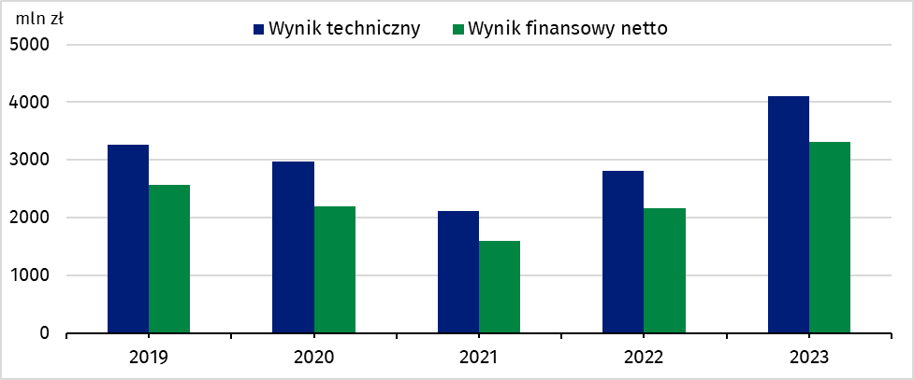

Wykres 2. Wyniki finansowe ubezpieczycieli majątkowych (dział II)

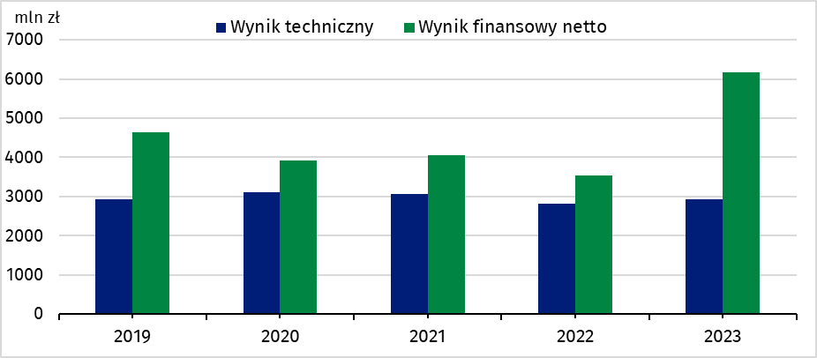

Wynik finansowy i wynik techniczny
Wynik finansowy netto
w dziale I wyniósł 3,3 mld zł, a w dziale II było to 6,2 mld zł
Łączny wynik finansowy netto zakładów ubezpieczeń wyniósł 9 499,2 mln zł i był wyższy
o 66,9% niż w 2022 r. Towarzystwa ubezpieczeń w dziale I wypracowały wynik w wysokości
3 318,6 mln zł (wzrost o 53,9% r/r), a w dziale II wynik ten wyniósł 6 180,7 mln zł (wzrost o 74,9% r/r).
Zagregowany wynik techniczny ukształtował się na poziomie 7 033,4 mln zł i był wyższy o 24,8% niż w 2022 r. Wynik techniczny w ubezpieczeniach na życie (dział I) zwiększył się do 4 109,0 mln zł (o 46,3%), na co w największym stopniu złożyły się wyniki techniczne wypracowane w grupie 5 ubezpieczeń: „Ubezpieczenia wypadkowe i chorobowe, jeśli są uzupełnieniem ubezpieczeń wymienionych w grupach 1-4” (2 010,6 mln zł) oraz w grupie 1: „Ubezpieczenia na życie” (1 426,0 mln zł). Wynik techniczny w ubezpieczeniach majątkowych (dział II) zwiększył się do 2 924,4 mln zł (o 3,5%), na co w największym stopniu złożył się zyski techniczne wypracowane w grupie 3: „Ubezpieczenia casco pojazdów lądowych, z wyjątkiem pojazdów szynowych” (941,2 mln zł) oraz w grupie 9: „Ubezpieczenia pozostałych szkód rzeczowych (jeżeli nie zostały ujęte w grupach 3, 4, 5, 6 lub 7), wywołanych przez grad lub mróz oraz inne przyczyny (jak np. kradzież), jeżeli przyczyny te nie są ujęte w grupie 8” (629,7 mln zł).

Tablica 1. Przychody i koszty oraz wynik techniczny zakładów ubezpieczeń w dziale I i II
Wyszczególnienie | Dział I |  |  | Dział II
Wyszczególnienie | 2022 | 2023 | 2022=100 | 2022 | 2023 | 2022=100
Wyszczególnienie | mln zł |  | 2022=100 | mln zł |  | 2022=100
Przychody ogółem | 25 048,5 | 32 059,6 | 128,0 | 44 226,9 | 51 154,6 | 115,7

w tym:
Składki zarobione  na udziale własnym | 21 162,7 | 22 274,4 | 105,3 | 38 754,7 | 42 683,4 | 110,1
Przychody z lokatª | 3 742,1 | 9 622,1 | 257,1 | 4 418,4 | 7 191,9 | 162,8
Koszty ogółem | 22 892,6 | 28 741,0 | 125,5 | 40 692,0 | 44 973,9 | 110,5
w tym:
Odszkodowania  i świadczenia^{b} | 18 769,3 | 16 068,4 | 85,6 | 23 695,0 | 26 188,2 | 110,5
Zmiany stanu innych rezerw techniczno-  -ubezpieczeniowych | - 8 633,2 | 4 273,1 | x | 10,4 | 8,0 | 76,9
Koszty działalności ubezpieczeniowej | 5 787,3 | 6 086,3 | 105,2 | 12 027,5 | 13 518,1 | 112,4
Koszty działalności lokacyjnej | 5 959,4 | 867,2 | 14,6 | 1 641,7 | 1 454,0 | 88,6
Wynik finansowy netto | 2 155,9 | 3 318,6 | 153,9 | 3 535,0 | 6 180,7 | 174,9
Wynik techniczny | 2 808,3 | 4 109,0 | 146,3 | 2 826,0 | 2 924,4 | 103,5
a Z uwzględnieniem niezrealizowanych zysków z lokat, b Na udziale własnym z uwzględnieniem zmiany rezerw.
Składki przypisane brutto oraz odszkodowania i świadczenia wypłacone brutto
Składki zebrane z tytułu polis komunikacyjnych wyniosły 28,3 mld zł

W strukturze składek przypisanych brutto z działalności bezpośredniej ogółem, składki zakładów działu I stanowiły 29,0%, a zakładów działu II – 71,0%. Podobnie jak rok wcześniej, dominującą pozycję w dziale I, pod względem wartości zebranych składek brutto, uzyskała grupa 1: „Ubezpieczenia na życie”. Kolejną pozycję zajęła grupa 5: „Ubezpieczenia wypadkowe i chorobowe, jeżeli są uzupełnieniem ubezpieczeń wymienionych w grupach 1–4”. Udział tych dwóch grup ubezpieczeń na życie wyniósł odpowiednio 45,6% i 36,3% wartości składek przypisanych brutto działu I.
W dziale II największą pozycję (50,4% wartości składek) stanowiły składki brutto zebrane
z tytułu polis komunikacyjnych. Składki te zwiększyły się o 8,5% w porównaniu do 2022 r.
i wyniosły 28 265,3 mln zł. Udział grupy 3: „Ubezpieczenia casco pojazdów lądowych, z wyjątkiem pojazdów szynowych” w składkach działu II wyniósł 22,4%, a grupy 10: „Ubezpieczenia odpowiedzialności cywilnej wszelkiego rodzaju, wynikającej z posiadania i użytkowania pojazdów lądowych z napędem własnym, łącznie z ubezpieczeniem odpowiedzialności przewoźnika” – 28,0%.

Tablica 2. Składki przypisane brutto oraz odszkodowania i świadczenia wypłacone brutto
w podziale na wybrane rodzaje (grupy) ubezpieczeń z działalności bezpośredniej
Wyszczególnienie | Składki przypisane brutto |  |  | Odszkodowania i świadczenia wypłacone brutto
Wyszczególnienie | 2022 | 2023 | 2022= =100 | 2022 | 2023 | 2022= =100
Wyszczególnienie | mln zł |  | 2022= =100 | mln zł |  | 2022= =100
DZIAŁ I
Ogółem | 21 541,1 | 22 847,8 | 106,1 | 18 873,9 | 16 229,3 | 86,0

w tym:
Ubezpieczenia na życie  (Grupa 1) | 9 726,2 | 10 407,4 | 107,0 | 6 759,0 | 6 314,8 | 93,4
Ubezpieczenia na życie  związane z ubezpieczeniowym funduszem kapitałowym (Grupa 3) | 4 049,7 | 3 907,7 | 96,5 | 8 916,7 | 6 279,6 | 70,4
Ubezpieczenia wypadkowe  i chorobowe (Grupa 5) | 7 520,8 | 8 291,0 | 110,2 | 2 967,6 | 3 413,2 | 115,0
DZIAŁ II
Ogółem | 50 771,0 | 56 041,2 | 110,4 | 25 515,7 | 28 010,1 | 109,8
w tym:
Ubezpieczenia wypadkowe  i chorobowe (Grupa 1 i 2) | 2 799,1 | 3 107,4 | 111,0 | 737,5 | 928,5 | 125,9
Ubezpieczenia casco pojazdów lądowychª (Grupa 3) | 11 005,1 | 12 567,8 | 114,2 | 6 412,4 | 7 251,3 | 113,1
Ubezpieczenia szkód spowodowanych żywiołami (Grupa 8) | 5 103,3 | 5 812,5 | 113,9 | 2 364,1 | 2 258,8 | 95,5
Ubezpieczenia pozostałych szkód rzeczowych (Grupa 9) | 5 374,0 | 5 736,8 | 106,8 | 1 827,1 | 1 917,8 | 105,0
Ubezpieczenia odpowiedzialności cywilnej wynikającej z posiadania pojazdów lądowych (Grupa 10) | 15 046,3 | 15 697,5 | 104,3 | 9 851,5 | 10 661,4 | 108,2
w tym obowiązkowe OC  posiadaczy pojazdów  mechanicznych | 14 549,6 | 15 156,8 | 104,2 | 9 608,2 | 10 399,3 | 108,2
Ubezpieczenia odpowiedzialności cywilnej ogólnej  (Grupa 13) | 3 114,0 | 3 588,9 | 115,3 | 1 265,0 | 1 335,9 | 105,6
a Ubezpieczenia casco pojazdów lądowych, z wyjątkiem pojazdów szynowych.

Aktywa i pasywa
Aktywa zakładów
ubezpieczeń zwiększyły się w skali roku o 11,0%
Suma bilansowa zakładów ubezpieczeń ogółem na koniec grudnia 2023 r. wyniosła
218 093,0 mln zł (wzrost w skali roku o 11,0%), z tego na dział I przypadało 89 368,4 mln zł, a na dział II 128 724,6 mln zł.

Tablica 3. Aktywa i pasywa zakładów ubezpieczeń (według stanu w dniu 31 grudnia)
Wyszczególnienie | Dział I |  |  | Dział II
Wyszczególnienie | 2022 | 2023 | 2022=100 | 2022 | 2023 | 2022=100
Wyszczególnienie | mln zł |  | 2022=100 | mln zł |  | 2022=100
Aktywa ogółem | 82 744,6 | 89 368,4 | 108,0 | 113 746,7 | 128 724,6 | 113,2

w tym:
Lokaty | 39 807,3 | 43 839,2 | 110,1 | 88 707,6 | 102 577,6 | 115,6

w tym:
Udziały, akcje oraz papiery wartościowe o zmiennej kwocie dochodu oraz jednostki uczestnictwa i certyfikaty inwestycyjne w funduszach inwestycyjnych | 5 101,1 | 5 730,2 | 112,3 | 12 189,5 | 12 170,4 | 99,8
Dłużne papiery wartościowe i inne papiery wartościowe o stałej kwocie dochodu | 27 606,5 | 31 947,6 | 115,7 | 55 770,3 | 64 409,6 | 115,5
Aktywa netto ubezpieczeń na życieª | 37 397,3 | 40 330,9 | 107,8 | x | x | x
Pasywa ogółem | 82 744,6 | 89 368,4 | 108,0 | 113 746,7 | 128 724,6 | 113,2

w tym:
Kapitał własny | 10 141,0 | 11 949,5 | 117,8 | 28 277,5 | 37 021,2 | 130,9
Rezerwy techniczno-ubezpieczeniowe | 69 129,8 | 73 482,8 | 106,3 | 86 211,9 | 93 698,3 | 108,7
a Gdy ryzyko lokaty (inwestycyjne) ponosi ubezpieczający
Niniejszą informację opracowano na podstawie wstępnych danych za 2023 r., przekazanych do GUS przez UKNF zgodnie z ich stanem na dzień 12.03.2024 r. Wartości porównawcze za 2022 r. podano w oparciu o dane przekazane przez zakłady ubezpieczeń do UKNF po ich wcześniejszej weryfikacji przez biegłych rewidentów, zgodnie z ich stanem na dzień 28.08.2023 r.
W przypadku cytowania danych Głównego Urzędu Statystycznego prosimy o zamieszczenie informacji: „Źródło danych GUS”, a w przypadku publikowania obliczeń dokonanych na danych opublikowanych przez GUS prosimy o zamieszczenie informacji: „Opracowanie własne na podstawie danych GUS”.
Opracowanie merytoryczne:  Departament  Studiów Makroekonomicznych i Finansów  Dyrektor Mirosław Błażej  Tel: 22 608 37 73 | Rozpowszechnianie:  Rzecznik Prasowy Prezesa GUS  Karolina Banaszek  Tel: 695 255 011
Wydział Współpracy z Mediami  Tel: 22 608 38 04  e-mail: obslugaprasowa@stat.gov.pl |   stat.gov.pl

@GUS_STAT

@GlownyUrzadStatystyczny

gus_stat

glownyurzadstatystycznygus

glownyurzadstatystyczny
Powiązane opracowania
Polski rynek ubezpieczeniowy 2018

Temat dostępny w bazach danych
Wyniki finansowe zakładów ubezpieczeń
Biuletyn kwartalny. Rynek ubezpieczeń

Ważniejsze pojęcia dostępne w słowniku
Zakład ubezpieczeń
Składka przypisana brutto

